BÁO CÁO LAB 10 - REMOTE DNS CACHE POISONING
Họ tên: MA THỊ THU ÁNH
MSSV: 1150070001
Lớp: 11 ĐH_TMDT
Ngày thực hành:03/11/26
YOUTUBE : https://youtu.be/qMLAX5wJO2s

Môi trường và địa chỉ IP
ATTACKNET
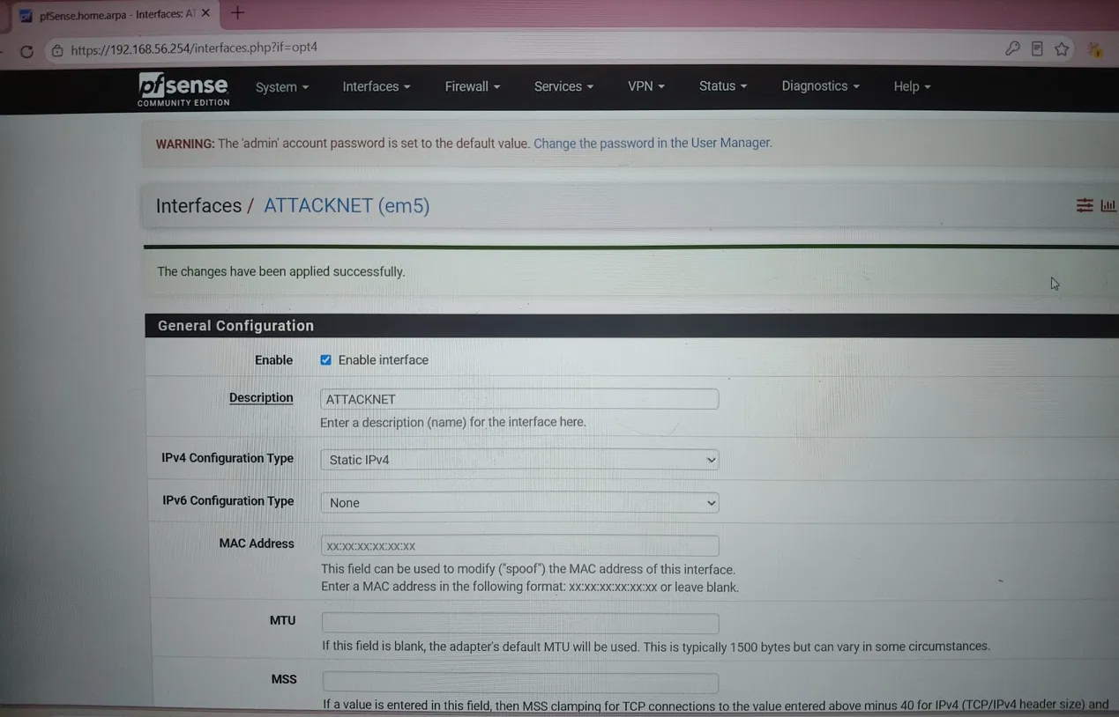

Tab DNSLAB — tạo 7 rule theo đúng thứ tự:
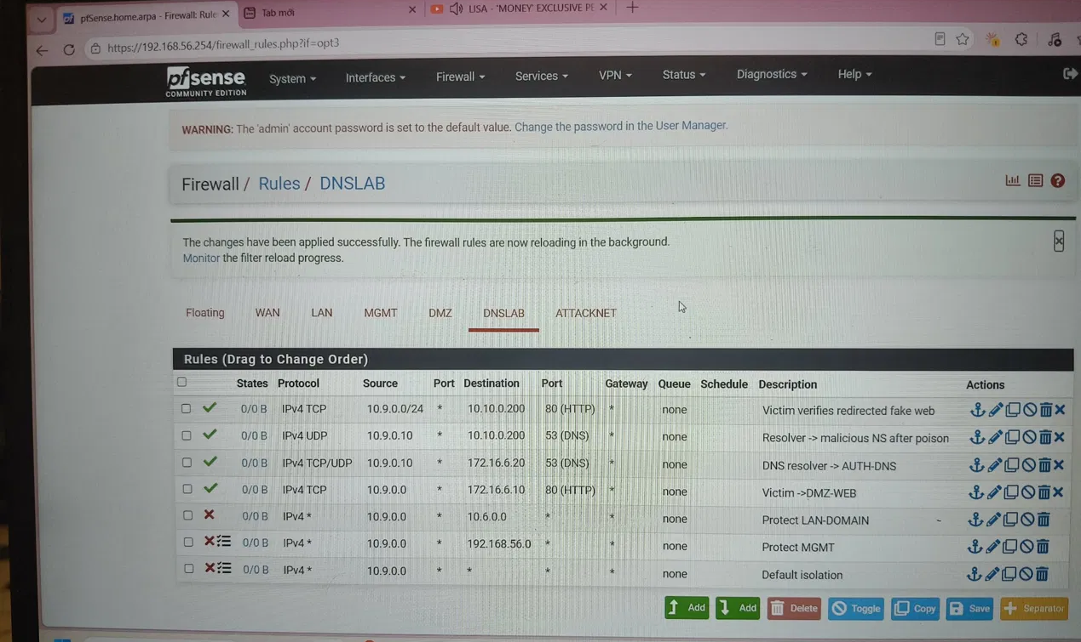

Tab ATTACKNET — 5 rule: 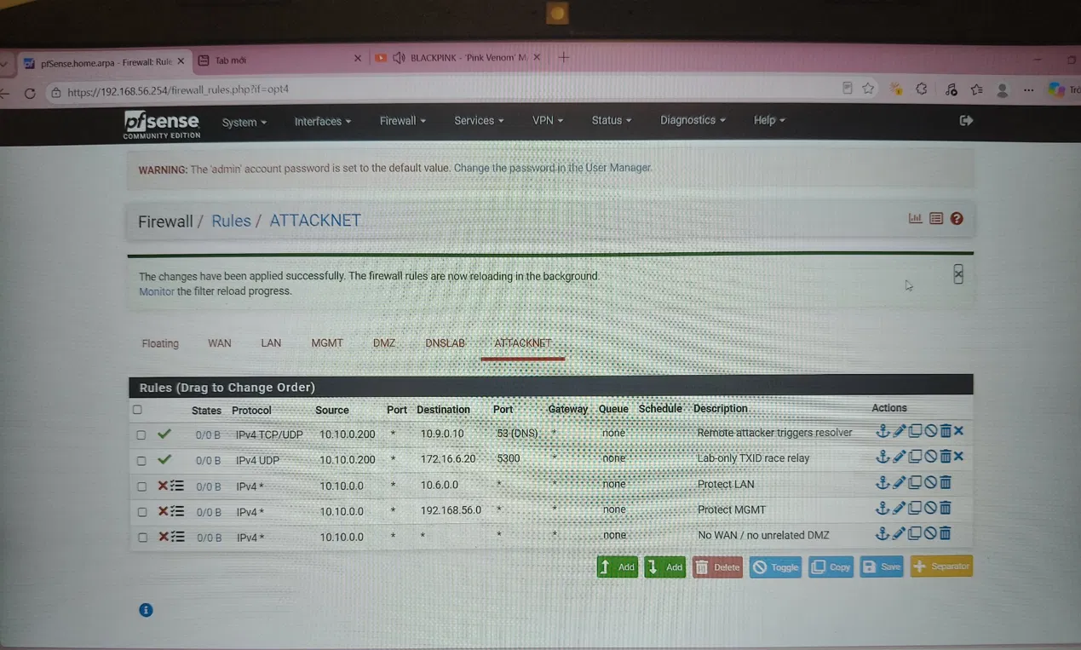

Baseline
lệnh kiểm tra/reload cuối cho mình xem có lỗi gì không, rồi mình hướng dẫn tiếp bước test baseline (dig thử www.example.lab10.test — lúc này sẽ cần máy APP-TEST/172.16.6.20 chạy auth_dns_relay_lab10.py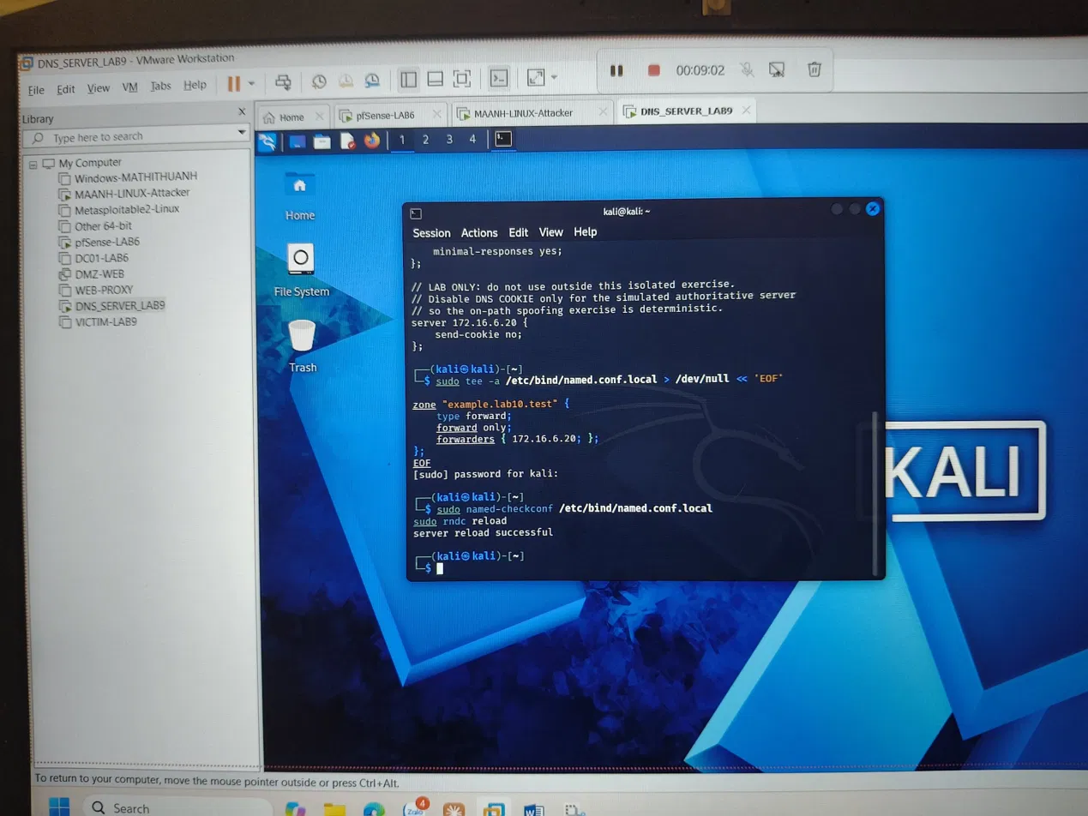
- “baseline BIND9 với cổng nguồn ngẫu nhiên không tương thích/không khai thác được bằng kịch bản race cổng cố định”
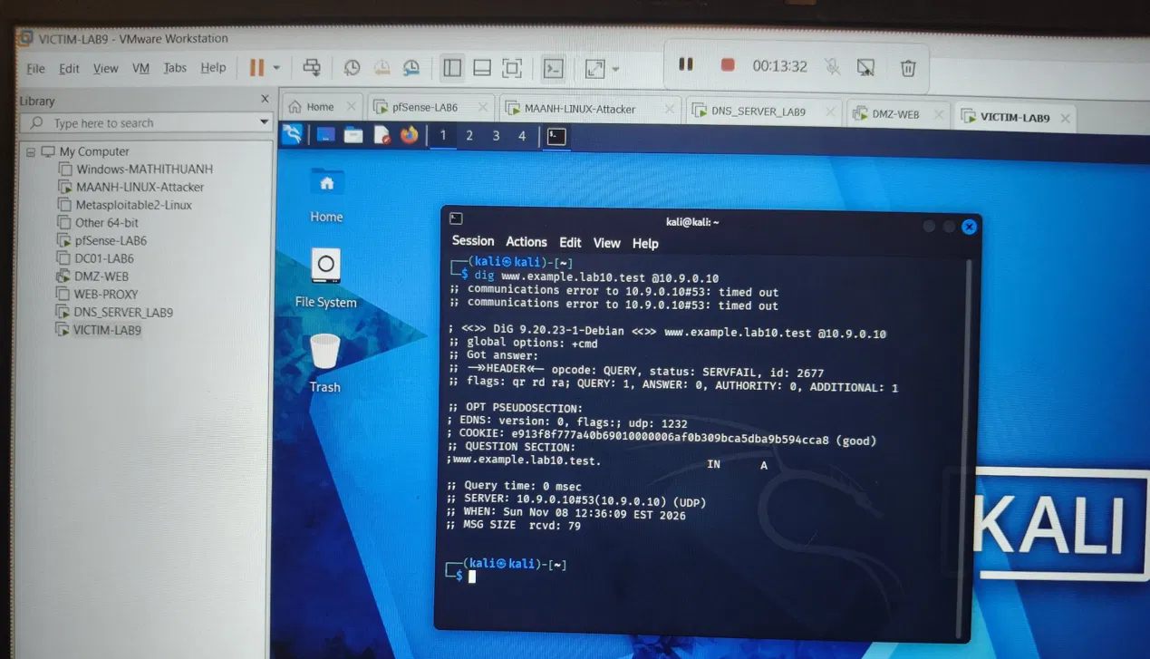

3. Chứng minh attacker không sniff DNSLAB
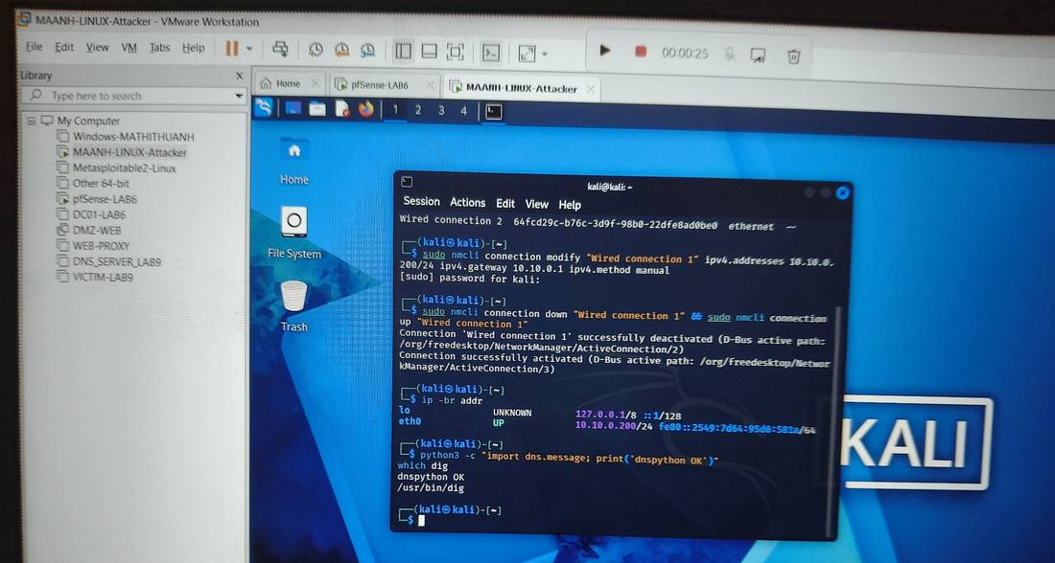
Kali eth0 đã đổi sang 10.10.0.200/24 (VMnet9) — không còn ở DNSLAB.
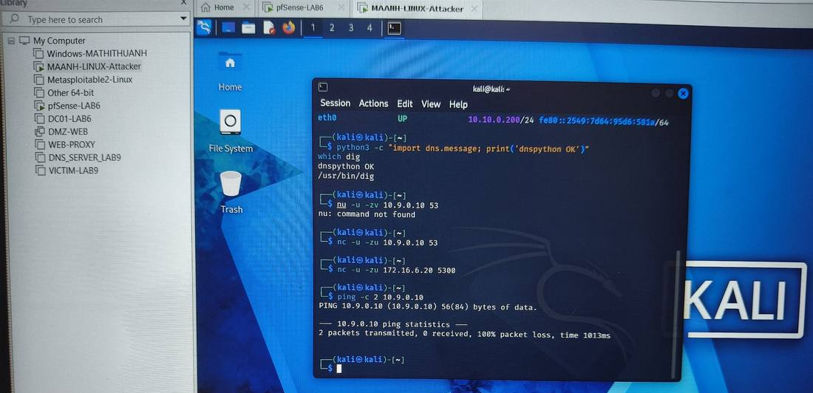
ping tới 10.9.0.10 (resolver) từ Kali: 100% packet loss — không tới được DNSLAB qua ICMP.
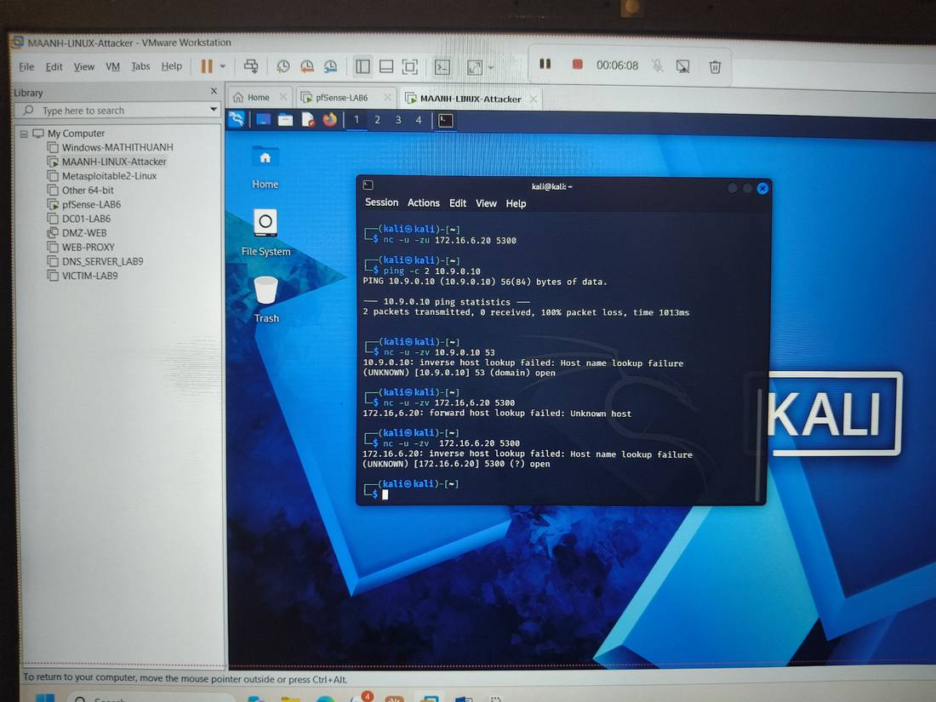
nc kiểm tra cổng: chỉ UDP 53 (10.9.0.10) và UDP 5300 (172.16.6.20) mở — đúng 2 cổng pfSense cho phép, còn lại bị chặn.

4. Remote poisoning - log PENDING/HIT/CACHE
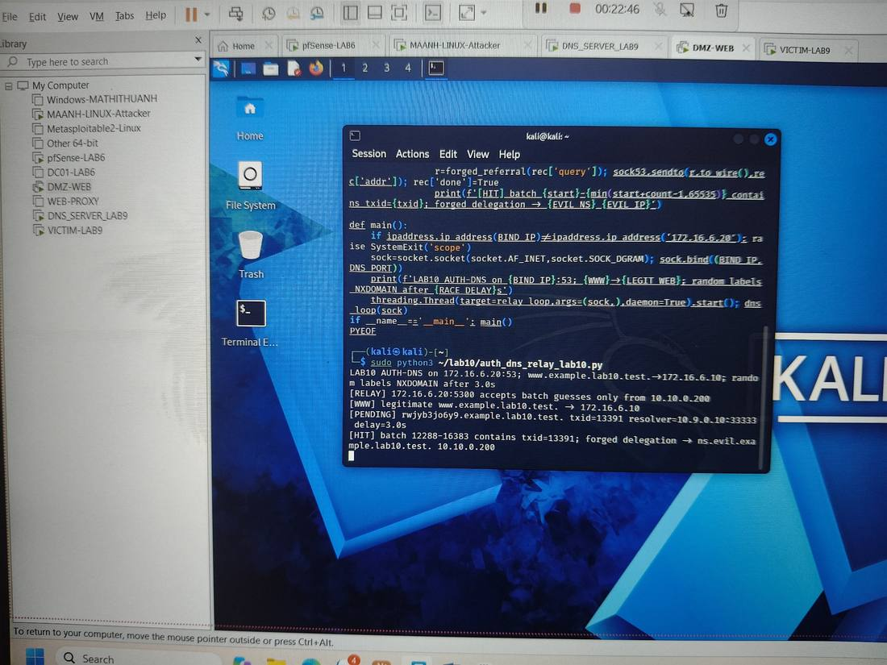
auth_dns_relay_lab10.py (APP-TEST): [PENDING] ghi nhận truy vấn bị trì hoãn, [HIT] batch TXID đoán trúng → forged delegation.
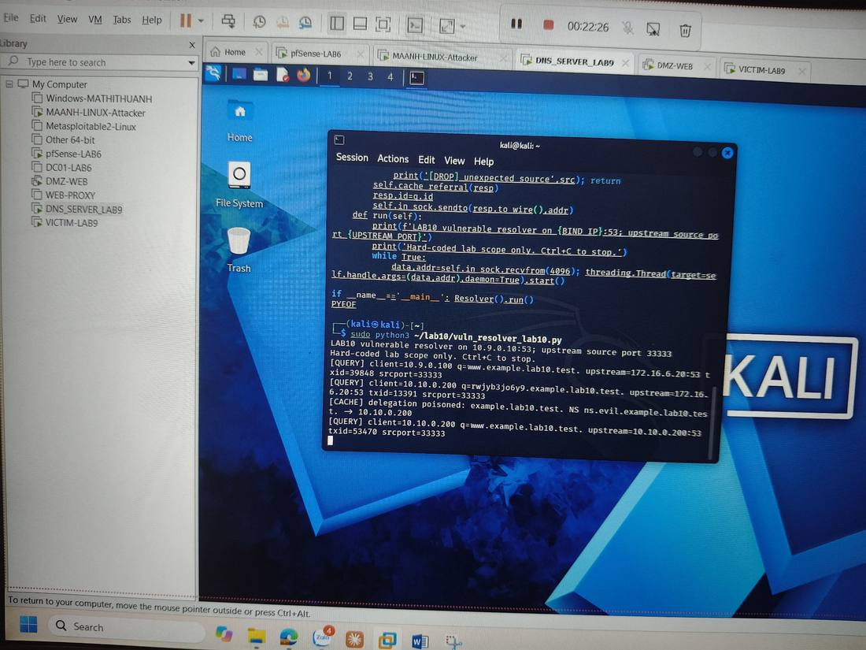
vuln_resolver_lab10.py (DNS_SERVER_LAB9): [CACHE] delegation poisoned — zone bị trỏ sang ns.evil...10.10.0.200.
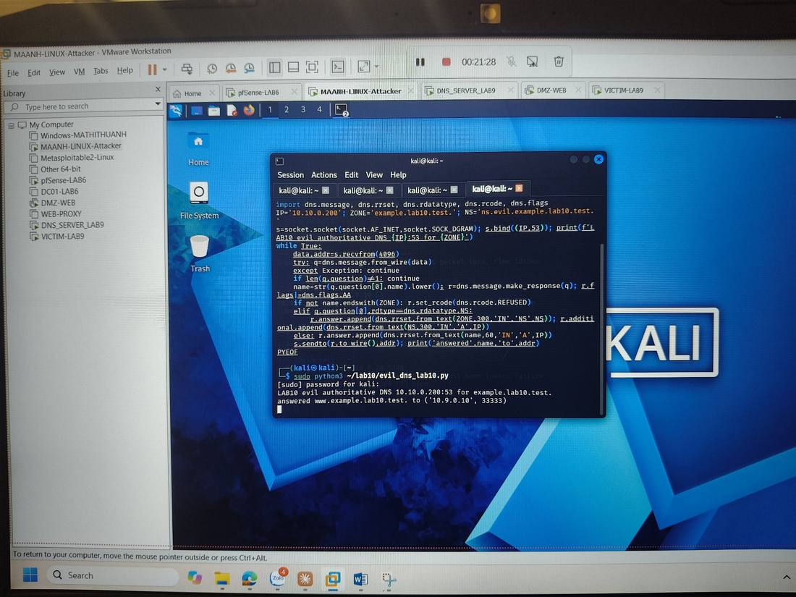
evil_dns_lab10.py (Kali): log "answered www.example.lab10.test. to ('10.9.0.10', 33333)" xác nhận resolver đã hỏi NS giả.
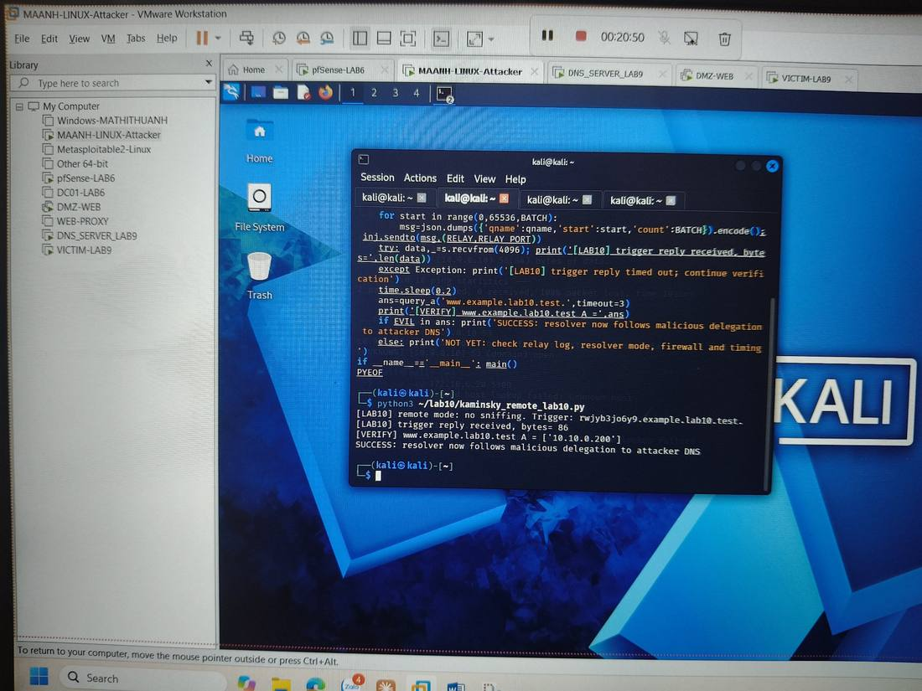
kaminsky_remote_lab10.py (Kali): kết quả cuối — VERIFY trả về 10.10.0.200, SUCCESS.

5. Packet capture
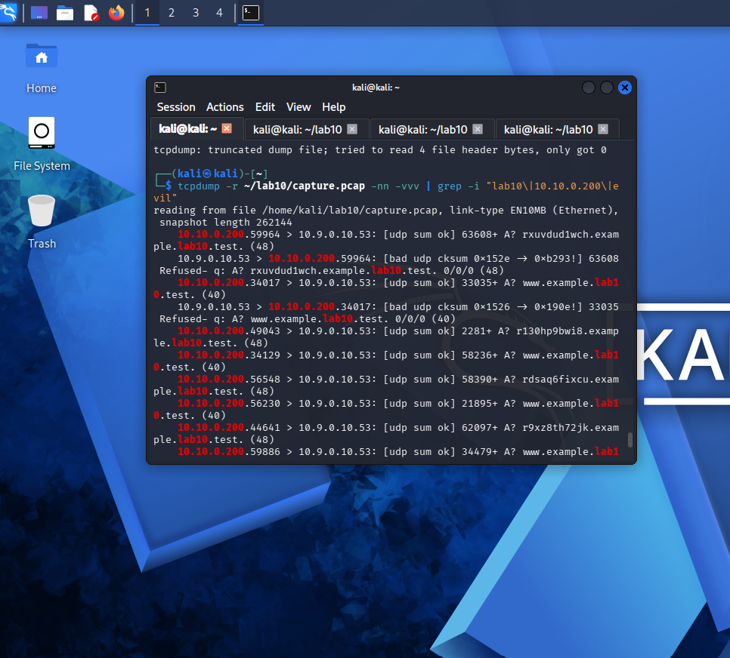
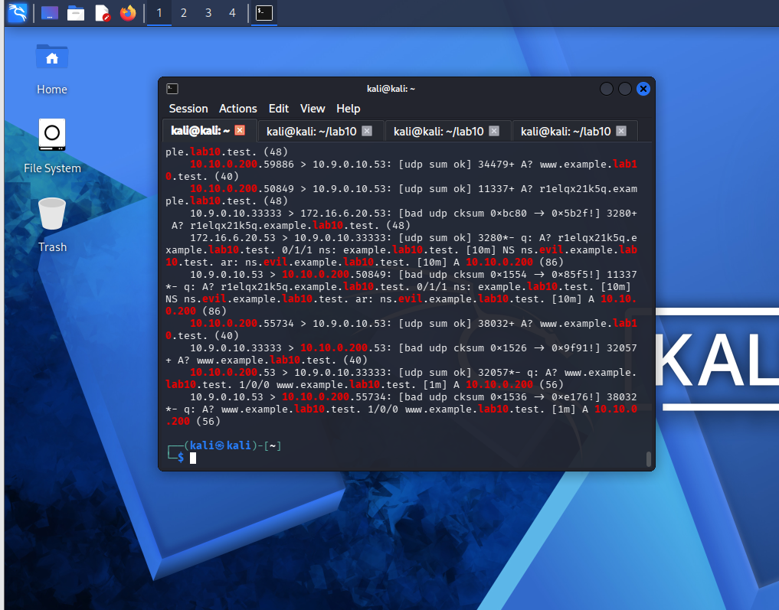
tcpdump trên DNS_SERVER_LAB9 (udp port 53): chuỗi gói tin đầu độc — relay (172.16.6.20) trả forged NS ns.evil.example.lab10.test + glue A 10.10.0.200; resolver (10.9.0.10:33333) sau đó tự hỏi thẳng 10.10.0.200 cho www.example.lab10.test và nhận lại A 10.10.0.200 — rồi trả kết quả đã bị đầu độc này về cho attacker.

6. Kết quả Victim sau poison
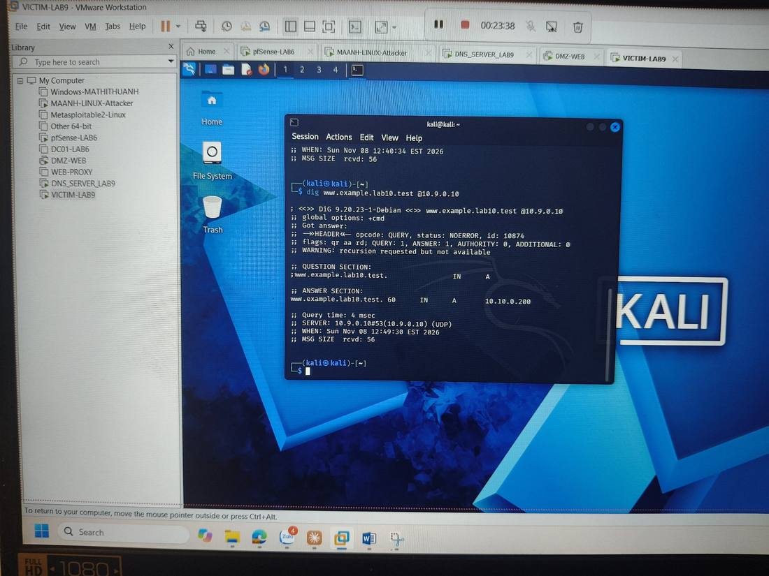
VICTIM-LAB9: dig www.example.lab10.test @10.9.0.10 → ANSWER 10.10.0.200 (đã bị đầu độc).
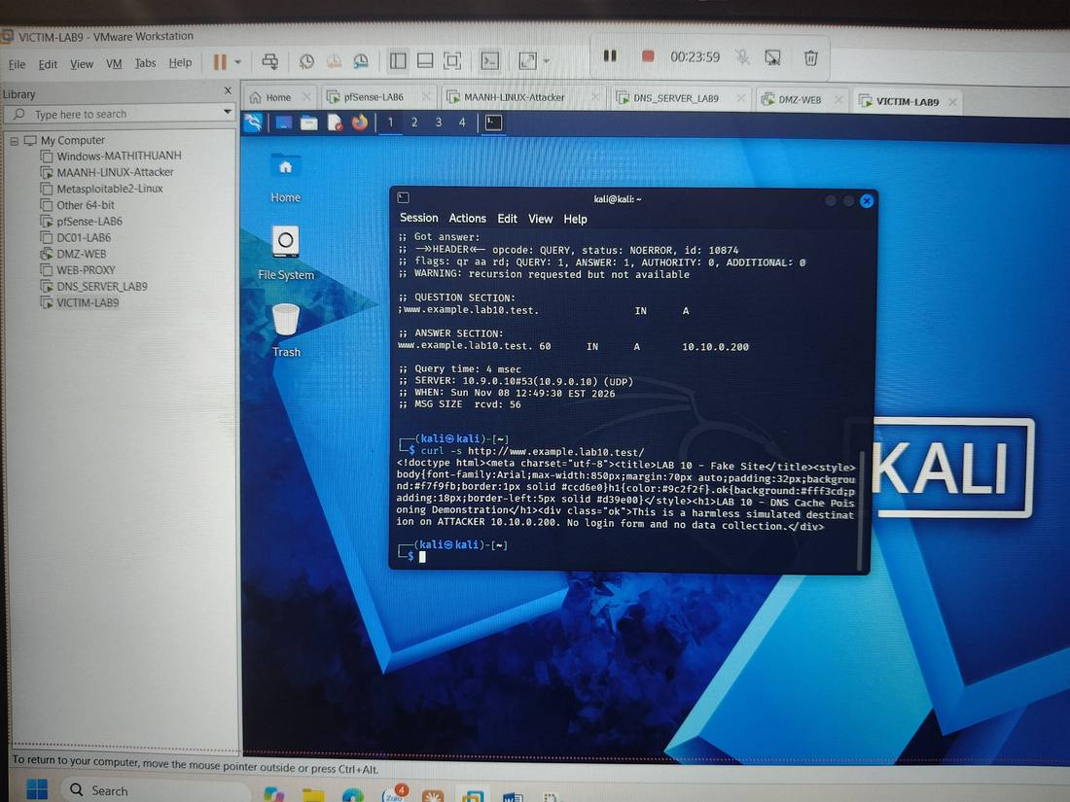
VICTIM-LAB9: curl http://www.example.lab10.test/ → trả về nội dung trang giả fake_index.html.

7. Restore + hardening
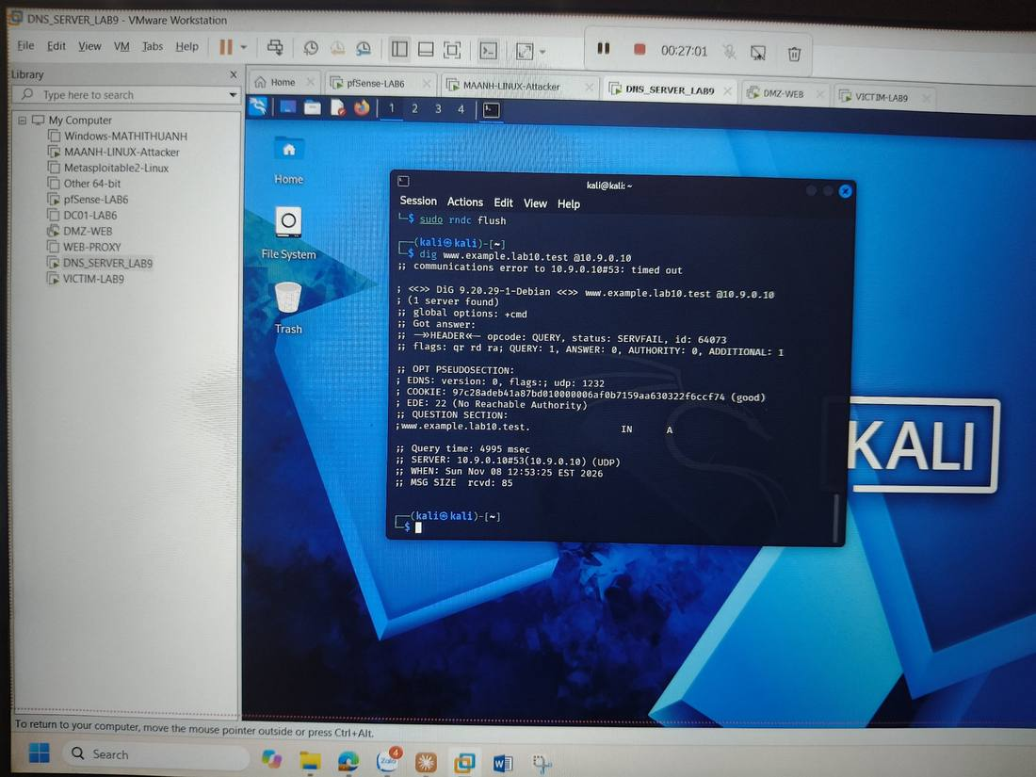
DNS_SERVER_LAB9 sau khôi phục: rndc flush + dig → SERVFAIL kèm EDE:22 (No Reachable Authority) — xác nhận BIND9 thật đã quay lại.
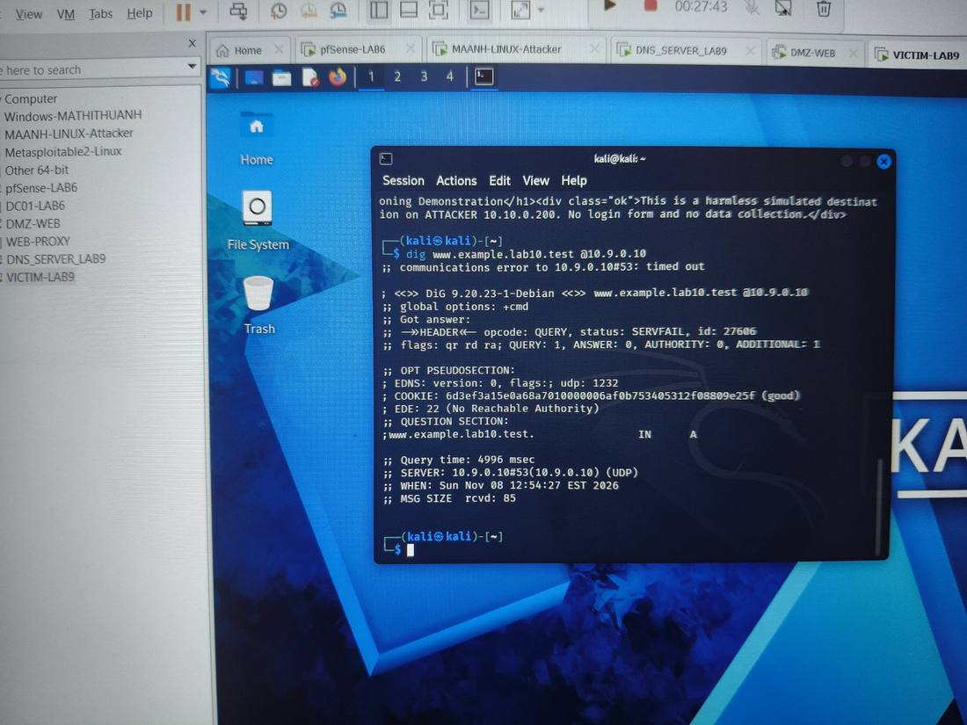
VICTIM-LAB9 kiểm chứng lại: cùng kết quả SERVFAIL EDE:22 — môi trường đã khôi phục nhất quán trên cả hai máy.

8. Trả lời 12 câu hỏi phân tích
1. Vì sao LAB10 buộc Kali rời DNSLAB và đặt Promiscuous Mode = Deny?
Trả lời: Vì LAB10 mô phỏng tấn công Kaminsky dạng remote/off-path (ngược với LAB9 on-path cùng LAN). Rời DNSLAB và tắt Promiscuous Mode đảm bảo attacker không thể sniff truy vấn DNS thật giữa VICTIM–resolver–AUTH-DNS, buộc toàn bộ cuộc tấn công phải dựa vào đoán mù Transaction ID qua một kênh race riêng (UDP/5300), đúng bản chất off-path trên Internet thật.
2. Trong remote poisoning, attacker thiếu thông tin nào so với LAB trước?
Trả lời: Thiếu Transaction ID (TXID) thật của truy vấn. Ở LAB9 (on-path), attacker sniff được gói tin nên biết chính xác TXID/cổng. Ở LAB10, attacker không nằm cùng mạng DNSLAB nên không quan sát được truy vấn thật, phải brute-force đoán TXID qua các batch gửi tới relay.
3. Nếu chỉ có TXID 16-bit, xác suất một batch K giá trị chứa TXID đúng là bao nhiêu?
Trả lời: K/65536 (vì không gian TXID có 2^16 = 65536 giá trị). Với K=4096 (như script dùng), mỗi batch có xác suất 4096/65536 = 1/16 ≈ 6,25%. Gửi đủ 16 batch (16×4096 = 65536) sẽ phủ kín toàn bộ không gian → xác suất trúng tổng cộng = 100%.
4. Source-port randomization làm tăng không gian đoán như thế nào?
Trả lời: Nếu cổng nguồn cố định (như vuln_resolver dùng cứng 33333), attacker chỉ cần đoán TXID → không gian 2^16. Nếu cổng nguồn cũng ngẫu nhiên (như BIND9 thật), attacker phải đoán đúng đồng thời cả TXID và cổng → không gian tăng lên xấp xỉ 2^16 × 2^16 = 2^32, khiến brute-force trong vài giây gần như bất khả thi — đây là lý do baseline BIND9 không bị khai thác được bởi relay LAB10.
5. Vì sao dùng tên ngẫu nhiên ở mỗi vòng giúp vượt qua cache effect?
Trả lời: Nếu tấn công lặp lại một tên đã có trong cache, resolver trả lời thẳng từ cache, không gửi truy vấn mới ra ngoài nên không có TXID mới để đoán. Dùng tên con ngẫu nhiên (rXXXXXXXXXX.example.lab10.test) đảm bảo luôn là cache-miss, buộc resolver phải tạo truy vấn mới mỗi lần, mở ra cơ hội race mới.
6. Bản ghi NS và glue A có vai trò gì trong việc đổi hướng resolver?
Trả lời: Bản ghi NS giả (trong Authority) tuyên bố toàn bộ zone example.lab10.test được ủy quyền cho ns.evil.example.lab10.test; glue A đi kèm (trong Additional) cung cấp sẵn IP của NS đó (10.10.0.200). Nếu resolver tin và cache cặp này (như cache_referral trong vuln_resolver), mọi truy vấn sau đó cho BẤT KỲ tên nào trong zone sẽ tự động bị chuyển sang máy chủ giả — nguy hiểm hơn giả mạo một bản ghi A đơn lẻ vì chiếm quyền cả zone.
7. Vì sao Additional record ngoài bailiwick có thể bị resolver từ chối?
Trả lời: “Bailiwick” là nguyên tắc chỉ chấp nhận bản ghi (đặc biệt glue) nếu nó thuộc đúng phạm vi zone mà server đang trả lời có thẩm quyền. Nếu AUTH-DNS cho zone A lại chèn glue cho một domain hoàn toàn khác, đó là dấu hiệu giả mạo cổ điển và resolver có kiểm tra bailiwick sẽ từ chối. Trong LAB10, NS/glue giả đều nằm đúng trong zone example.lab10.test (đúng bailiwick) nên vuln_resolver (không kiểm tra) mới chấp nhận được.
8. Tại sao LAB10 dùng .test thay cho website thật?
Trả lời: .test là TLD được RFC 2606 dành riêng cho mục đích thử nghiệm, đảm bảo không bao giờ phân giải được trên Internet thật, tránh rủi ro ảnh hưởng tới hạ tầng DNS công cộng hoặc vi phạm pháp luật khi thực hành kỹ thuật tấn công.
9. Phân biệt tác dụng của DNSSEC validation, recursion ACL và firewall segmentation.
Trả lời: DNSSEC validation bảo vệ ở tầng giao thức (xác thực chữ ký, chống giả mạo nội dung dù đoán đúng TXID/port). Recursion ACL bảo vệ ở tầng kiểm soát truy cập (giới hạn ai được hỏi resolver, chống open-resolver). Firewall segmentation bảo vệ ở tầng mạng (giới hạn đường đi gói tin giữa các vùng, thu hẹp bề mặt tấn công). Ba lớp độc lập và bổ sung nhau — thiếu một lớp, hai lớp còn lại vẫn không đủ, đúng như LAB10 cho thấy khi validate-except tắt DNSSEC khiến firewall/ACL không ngăn được tấn công đi qua đúng cổng được mở.
10. Vì sao race relay không làm cho LAB10 trở thành mô hình tấn công Internet thực tế?
Trả lời: Vì relay cố tình ưu ái attacker theo nhiều cách không tồn tại ngoài đời: trì hoãn phản hồi hợp lệ cố định 3 giây (RACE_DELAY) để mở rộng cửa sổ race; nhận “khoảng TXID” qua cổng riêng UDP/5300 thay vì attacker phải tự gửi hàng vạn gói giả qua Internet thật với độ trễ/mất gói; và resolver dùng cổng nguồn cố định (gần như không còn tồn tại ở resolver hiện đại từ sau 2008). Những ưu ái này giúp demo nhanh trong lab nhưng không phản ánh độ khó thật của Kaminsky attack nhắm vào resolver production.
11. Khi khôi phục BIND, vì sao Kali không nên còn quyền recursion?
Trả lời: Vì Kali/ATTACKNET mô phỏng một máy nằm ngoài vùng tin cậy (như attacker từ Internet). Nếu vẫn còn trong allow-recursion/allow-query sau khi dọn dẹp, nó vẫn có thể dùng resolver như client hợp lệ, tạo nguy cơ bị lợi dụng làm open resolver cho tấn công DDoS reflection/amplification hoặc do thám hạ tầng nội bộ về sau — vi phạm nguyên tắc “recursion chỉ dành cho client nội bộ tin cậy”.
12. Nêu tối thiểu bốn biện pháp hardening resolver production.
Trả lời: (1) Source-port randomization — chọn cổng nguồn ngẫu nhiên mỗi truy vấn, tăng không gian đoán lên ~2^32. (2) Bật DNSSEC validation đầy đủ (không dùng validate-except) để xác thực chữ ký, phát hiện bản ghi giả mạo. (3) 0x20 encoding (ngẫu nhiên hoa/thường trong tên truy vấn) thêm lớp bí mật khó đoán. (4) Giới hạn allow-query/allow-recursion đúng phạm vi tin cậy kết hợp phân vùng mạng bằng firewall, thu hẹp bề mặt tấn công. (Có thể bổ sung: rate-limiting truy vấn, tách resolver đệ quy khỏi authoritative server, giám sát log bất thường.)

